ADÜ Evrak Tarih ve Sayısı: 24.12.2024 - 659725


T.C.
AYDIN ADNAN MENDERES ÜNİVERSİTESİ REKTÖRLÜĞÜ
Öğrenci İşleri Daire Başkanlığı Eğitim-Öğretim Şube Müdürlüğü

Sayı : E-92211499-050.04-659725 24.12.2024
Konu : Kararlar

FEN FAKÜLTESİ DEKANLIĞINA

Üniversitemiz birimlerinde 2024-2025 eğitim-öğretim yılı güz yarıyılında Çift Anadal ve Yandal Programı kontenjanları, başvuru ve kayıt tarihi önerisi ile yeni açılan programlara ilişkin Üniversitemiz Senatosunun 31.07.2024 tarih ve 2024-11 sayılı oturumunda alınan II sayılı kararı ekte gönderilmiştir.
Bilgilerini ve gereğini rica ederim.

Prof. Dr. Cemal İYEM Rektör a.
Rektör Yardımcısı

Ek:Karar (10 sayfa)

Bu belge, güvenli elektronik imza ile imzalanmıştır.
Doğrulama Kodu: BSAZ1TCAU1 Doğrulama Adresi: https://turkiye.gov.tr/ebd?eK=5740&eD=BSAZ1TCAU1&eS=659725


ADÜ Merkez Kampüs Zafer Mah. 145 Sokak 09010 Efeler/AYDIN Telefon: 0(256) 220 25 00 Faks: 0(256) 214 37 10
e-Posta: ogrenci@adu.edu.tr İnternet Adresi: idari.adu.edu.tr/db/ogrenciisleri/ KEP Adresi: adnanmenderesuniversitesi@hs01.kep.tr
Bilgi için: Gülşen GENÇ
Programcı Telefon: 0256 220 2505

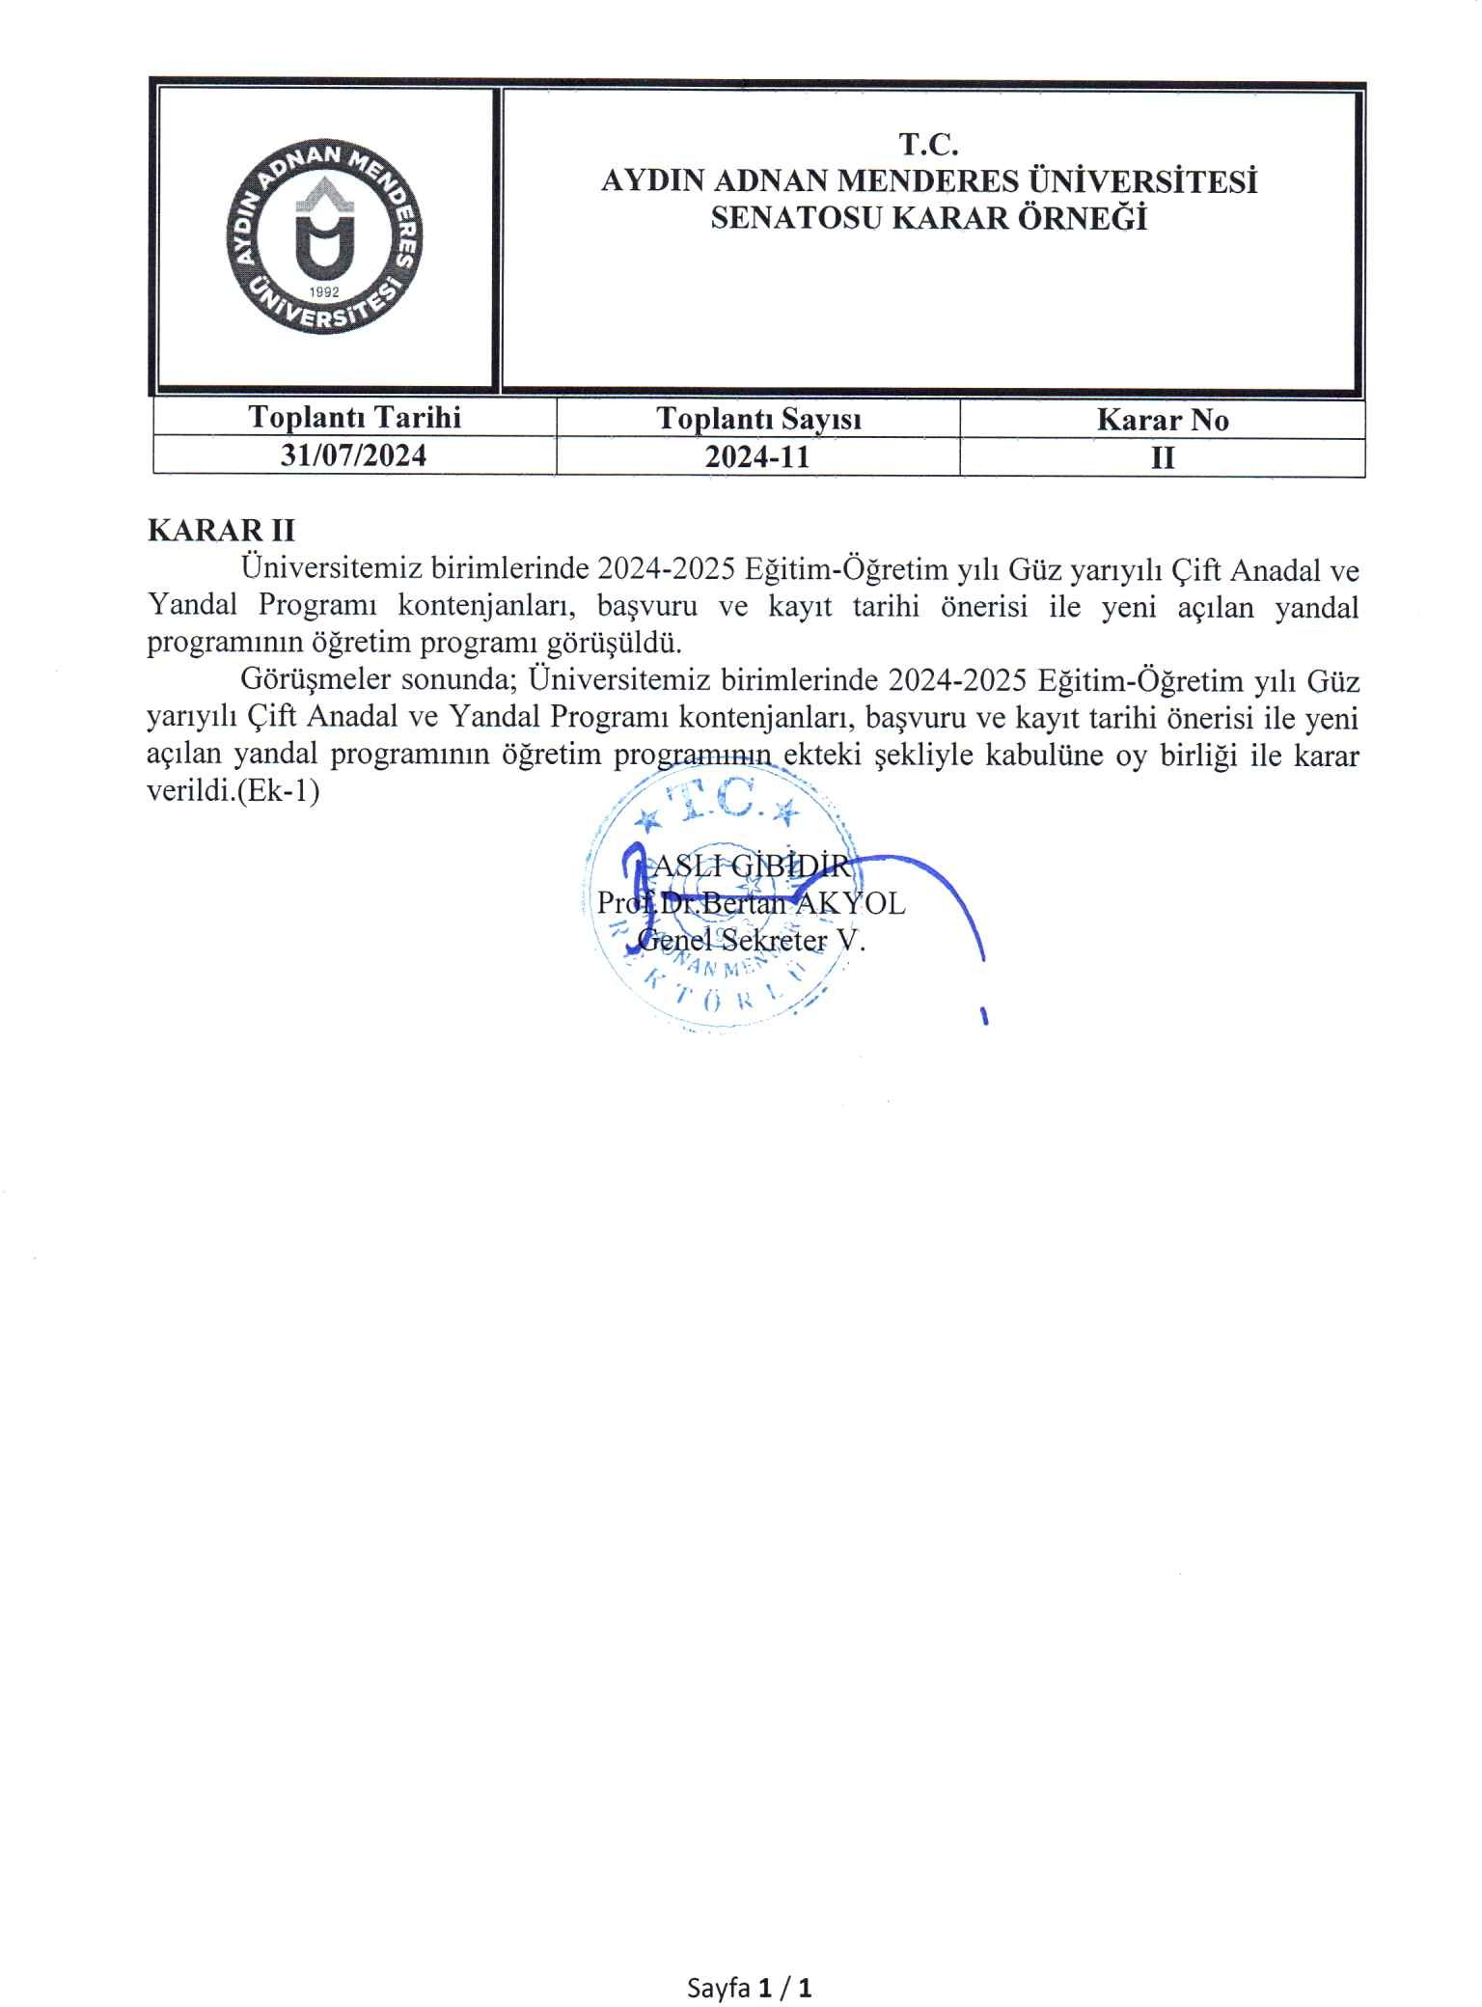

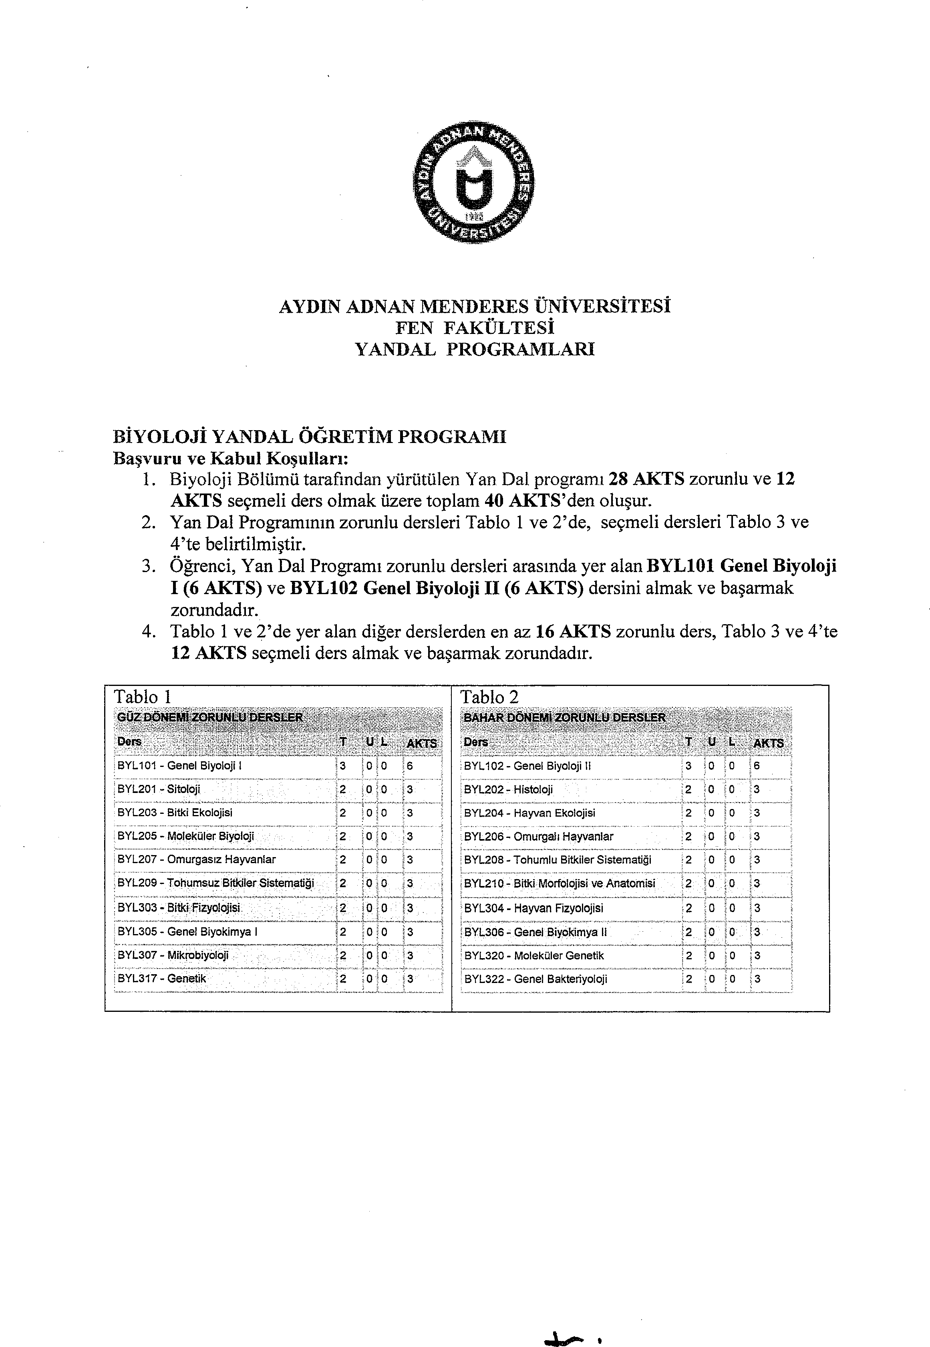

Bu belge, güvenli elektronik imza ile imzalanmıştır.

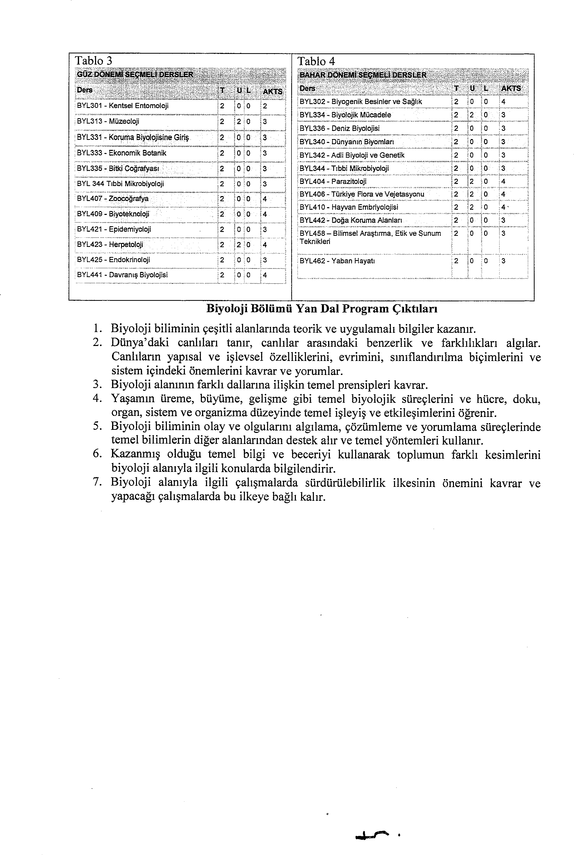

Bu belge, güvenli elektronik imza ile imzalanmıştır.

